Лабораторная работа 2. Работа со строками. Использование ANSI, UNICODE строк в Windows-программах

**Вариант 3: Интерактивный таймер**

Написать программу, которая:

1. При запуске записывает точное время своего запуска.
2. Выводит сообщение MessageBox с кнопками **"OK"** и **"Cancel"** и текстом "Программа запущена. Остановить?".
3. Если пользователь нажимает "OK", программа закрывается, выводя в консоль время своей работы (от запуска до закрытия).
4. Если пользователь нажимает "Cancel", программа показывает новое окно MessageBox с вопросом "Вы уверены?" (**MB_YESNO**). При выборе "Нет" возвращается к предыдущему сообщению. При выборе "Да" — закрывается, также выводя время работы.

**Код программы:**

#include <windows.h>

#include <iostream>

void convertMillisecondsToHMS(long long milliseconds) {

long long totalSeconds = milliseconds / 1000; // Общее количество секунд

long long hours = totalSeconds / 3600; // Часы

long long minutes = (totalSeconds % 3600) / 60; // Минуты

long long seconds = totalSeconds % 60; // Оставшиеся секунды

std::cout << "Программа работает: " << hours << ":" << minutes << ":" << seconds<< std::endl;

}

void closeProgramm(long long milliseconds) {

ULONGLONG ticks = GetTickCount64() - milliseconds;

convertMillisecondsToHMS(ticks);

exit(0);

}

int main() {

setlocale(LC_ALL, "Russian");

ULONGLONG ticks = GetTickCount64(); // Возвращает количество миллисекунд

while (true) {

int res = MessageBox(NULL, L"Остановить?", L"Программа запущена.", MB_OKCANCEL | MB_ICONINFORMATION);

if (res == IDOK) break;

else if (res == IDCANCEL) {

int confirm = MessageBox(NULL, L"Вы уверены?", L"", MB_YESNO | MB_ICONWARNING);

if (confirm == IDYES) break;

}

}

closeProgramm(ticks);

}

**Демонстрация работы:**

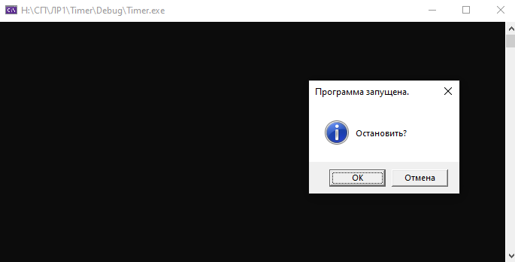

Рисунок 1 – Запуск программы

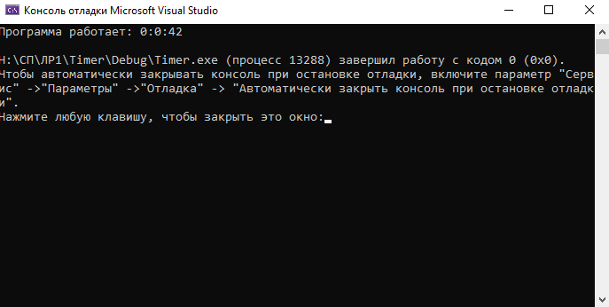

Рисунок 2 – При нажатии кнопки “ОК”

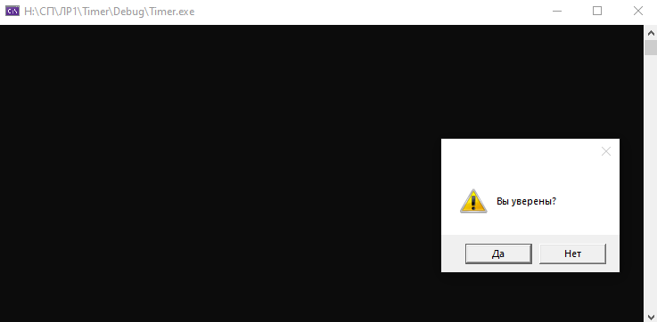

Рисунок 3 – При нажатии кнопки “Отмена”

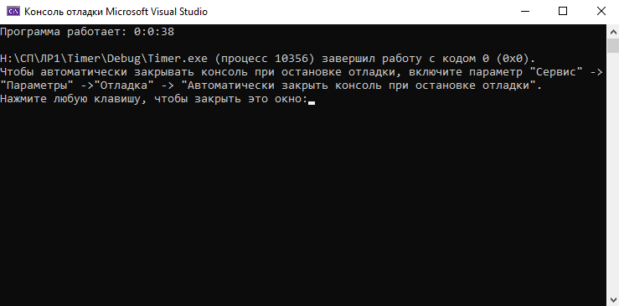

Рисунок 4 – При нажатии кнопки “Да”

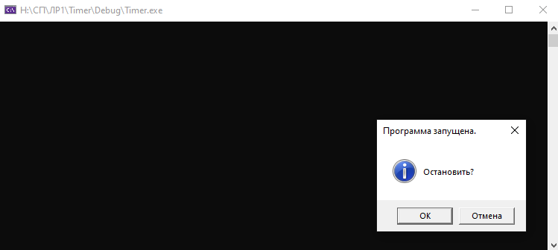

Рисунок 5 – При нажатии кнопки “Нет”

**Теоретическое описание функций для вывода текущего времени и даты:**

**Контрольные вопросы:**

1. Какие программы относятся к системному ПО?

2. Что такое операционная система?

3. Что такое системный вызов и зачем он нужен?

4. В чем отличие 32 и 64 разрядных систем?

5.Библиотека Windows.h, ее функции и особенности